SEGUICI

CROCIERA MSC GRANDIOSA
FRANCIA - SPAGNA - TUNISIA

DAL 5 AL 12 OTTOBRE 2024
QUOTA SPECIALE VALIDA FINO AL 31 GENNAIO 2024

INTERNA BELLA | 639 €
VISTA MARE FANTASTICA DOPPIA | 809 €
BALCONE FANTASTICA DOPPIA | 949 €
BALCONE FANTASTICA QUADRUPLA | 949 €
VISTA MARE FANTASTICA QUADRUPLA | 809 €
Prezzo per persona
Quota 3°/4° letto adulto esterna € 499 | 3°/4° letto adulto balcone € 579 | 3°e 4° letto bambino €199 | 3°/4° letto bambino balcone € 219

LA QUOTA COMPRENDE
- Sistemazione in cabina e categoria scelta con imbarco a NAPOLI
- Pensione completa, con piatti gourmet nei Ristoranti Principali e cucina mediterranea e internazionale al Buffet.
- Tasse Portuali €180,00
- Spettacoli teatrali in stile Broadway e musica dal vivo.
- 5 Kids Club – distinti per fasce di età (1-17 anni).
- Piscine, strutture sportive all’aperto e palestra con accesso libero.
LA QUOTA NON COMPRENDE
- Quote di Servizio €84,00 obbligatorie da pre pagare; Assicurazione medico bagaglio annullamento 50€
- Bevande
- Escursioni
- Extra e tutto quanto non espressamente indicato nella “Quota comprende”

PARTENZA DI GRUPPO MINIMO 20 PAX

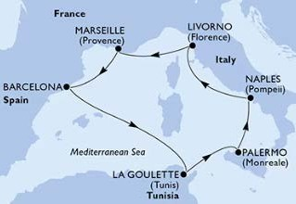
4UMSC24

